STIRLINGOV MOTOR

KAZALO
- UVOD 3
- OPIS DELOVANJA STIRLINGOVEGA MOTORJA 4
  - Sprememba stanja 1 – 2 5
  - Sprememba stanja 2 – 3 5
  - Sprememba stanja 3 – 4 6
  - Sprememba stanja 4 – 1 6
- VRSTE STIRLINGOVEGA MOTORJA 7
- PREDNOSTI 8
- SLABOSTI 8
- UPORABA 8
- VIRI 10

UVOD
Stirlingov motor je mehanska naprava, ki spreminja toplotno energijo v mehansko delo. Toplotni stroj deluje po krožnem ciklu s kompresijo in ekspanzijo delovnega plina (medija).
Faze delovanja motorja opisuje istoimenski Stirlingov cikel. Včasih se za ločevanje od motorjev na notranje izgorevanje uporablja termin motor na zunanje izgorevanje.
Toplote ne dovajamo v notranjosti cilindrov kot pri dizelskem ali pa bencinskem motorju. Ni pa nujno, da je vir toplote izgorevanje goriva. Lahko deluje na katerikoli toplotni vir, kot npr. koncentrirane toplotne žarke.
Izumil ga je že leta 1816 škotski izumitelj Robert Stirling kot alternativo parnemu stroju. Velja za enega najpreprostejših motorjev, saj je za razliko od ostalih motorjev edini, ki uporablja zunanje izgorevanje. To ima za posledico enostavnejšo konstrukcijo (ne potrebuje sistema za vbrizg goriva) in možnost uporabe različnih vrst goriva (zrak, helij, metan, vodik…).

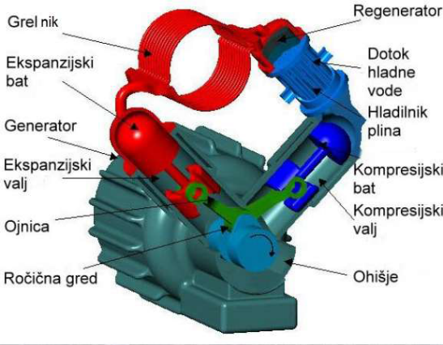

OPIS DELOVANJA STIRLINGOVEGA MOTORJA
Pri Stirlingovem motorju je v valju zaprta določena količina delovnega medija, ki nikoli ne zapusti motorja. Stirlingov motor nima ventilov kot bencinski motor, v samem motorju ni nobenih eksplozij, zato je njegovo delovanje skoraj neslišno.
Stirlingov motor deluje na zrak ali kak drug medij (vodik dušik helij…) in za njega približno veljajo plinske enačbe, zato je primeren za proučevanje krožnih sprememb. Vse spremembe se dogajajo izotermno pri dveh temperaturah T₁ - višji in T₂ - nižji , in izohorno pri dveh prostorninah V₁ in V₂.

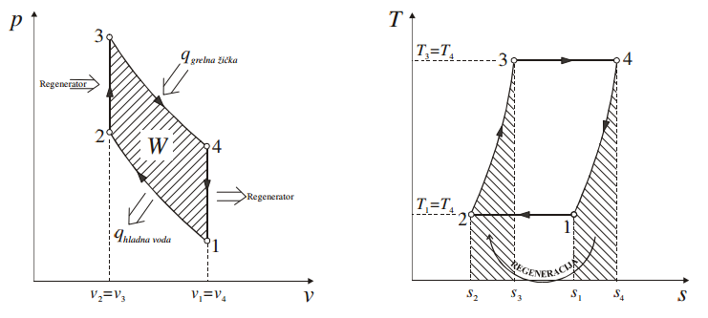
Prikaz poenostavljenega Stirlingovega procesa v p-v in T-s diagramu.

Sprememba stanja 1 – 2 - Izotermna ekspanzija
V tej fazi poteka izotermna kompresija. Delovni medij se ohlaja s pomočjo hladilnega sredstva, ki je v našem primeru voda v steni valja. Potrebno delo za kompresijo dobimo iz vztrajnika. Regenerator se segreva in je vroč. Bat je na zgornji mrtvi točki. Bat se prične premikati dol, hladni bat pa je na poti k vrhu. Vroči bat prehiteva hladnega za 90 stopinj. Plin se izpodriva iz hladnega v vroči valj. Tlak zaradi segrevanja plina narašča.
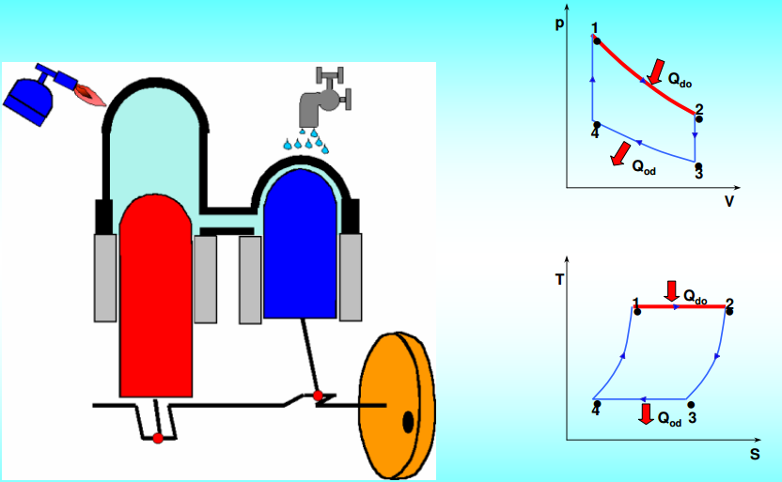

Sprememba stanja 2 – 3 - Izohorno hlajenje
V tej fazi poteka izohorna kompresija, za katero je značilno, da poteka s pomočjo dovajanja toplote. Delovni medij prehaja skozi regenerator, s tem pa poteka prestop toplote iz regeneratorja na delovni medij, ki se zato segreva. Tlak je v tej fazi najvišji. Regenerator se ohlaja. Delovni bat je v zgornji mrtvi točki.
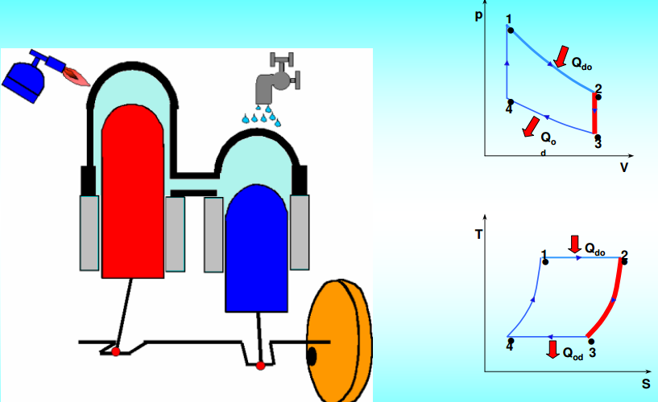

Sprememba stanja 3 – 4 - Izotermna kompresija
V tej fazi poteka izotermna ekspanzija. Delovni bat se premika navzdol in delovni prostor v valju se povečuje. Ker pri ekspanziji temperatura pada, moramo dovajati toploto, če želimo izotermno ekspanzijo. Tlak pada, regenerator je hladen.
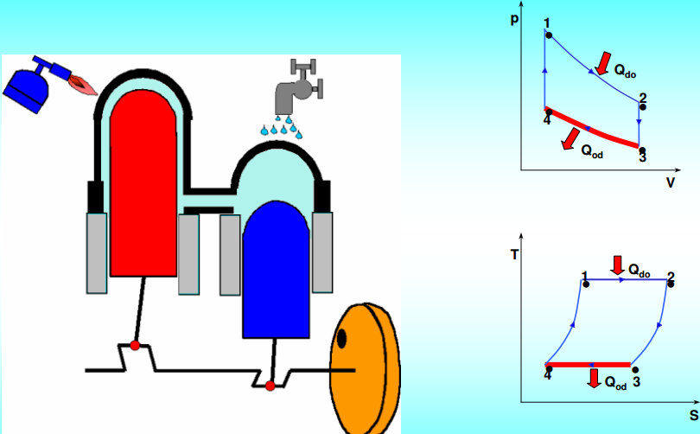

Sprememba stanja 4 –1 - Izohorno segrevanje
Ta faza je faza izohorne ekspanzije. V tej fazi se vrši ohlajanje delovnega medija, kar ima za posledico nižanje tlaka. Delovni medij, ki prehaja v hladen del valja, oddaja toploto regeneratorju, ki se segreva. Tlak se zmanjša do najnižje vrednosti. Tako preide delovna snov v začetno stanje in vstopa v nov delovni cikel.
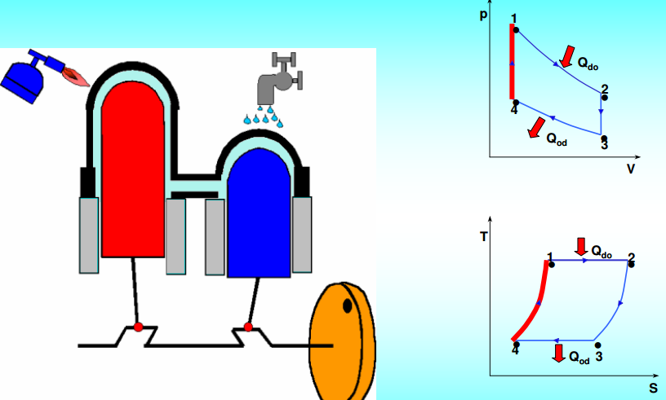

VRSTE STIRLINGOVIH MOTORJEV
ALFA
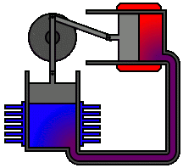

BETA
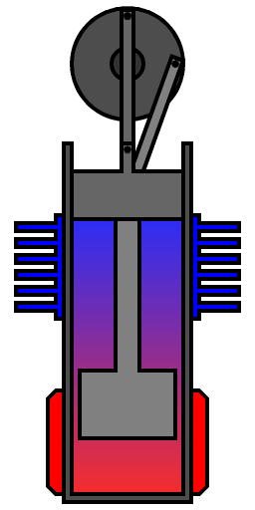

GAMMA
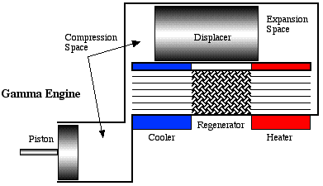

PREDNOSTI
- manjša obremenitev za okolje
- višji izkoristek
- visoki obrati (min⁻¹)
- nizka stopnja hrupa in vibracij (brez eksplozij v cilindru)

SLABOSTI
-slab navor
-slaba kontrola hitrosti

UPORABA
Stirlingovi motorji so danes v uporabi predvsem v hladilni tehniki, kot pogonski motorji v kombinaciji z drugimi toplotnimi procesi ali pa v enotah za kogeneracijo. Zelo razširjena je uporaba v podmornicah in jahtah, kjer je neslišno obratovanje zelo pomembno. Te enote sočasno proizvajajo toploto za ogrevanje in električno energijo in so zelo primerne za celotno oskrbo posameznih stanovanjskih hiš ali pa gospodarskih poslopij.
Beta stroj je uporabljala celo NASA za razvoj generatorjev za vojsko, saj delujejo zelo tiho.

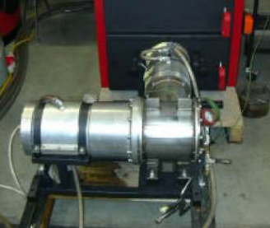
Beta stroj za prigradnjo v
kotle centralnega gretja

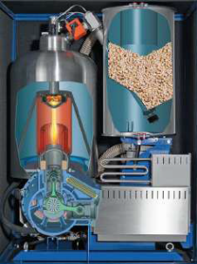
Alfa stroj na pelete

ZAKLJUČEK
Ko sem delal seminarsko sem spoznal princip delovanja stirlingovega motorja, prednosti, slabosti ter primere delovanja v tehniki. Pomagalo mi je tudi pri izdelavi kovinskega motorja.

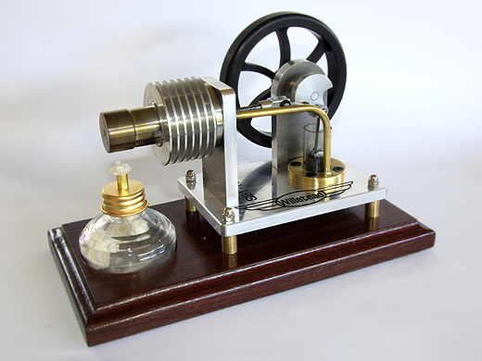

VIRI
http://ntrs.nasa.gov/archive/nasa/casi.ntrs.nasa.gov/19830022057.pdf
http://www.zemeljski-plin.si/upload/File/Posvet%20GIZ%20ZDP_12_2012_Novak_Decentralizirana%20SPTE%20in%20Stirling%20motorji%20za%20kogeneracijo.pdf
http://lab.fs.uni-lj.si/kes/laboratorijske/stirling.pdf
http://www2.arnes.si/~afirma/stir_kaz.htm
http://www.ssfs.si/download/Energetski%20stroji/Opis-StirlingovMotor.pdf
http://www.willstead.com/img/home_engine.jpg

